距离墙角最近的点

左传波
chbzuo@yahoo.com.cn
广州大学计算机教育软件研究所

在前面《如果梯子是个荧光棒》一文中，我们发现梯子所扫描过的区域是一个边界为旋轮线的星形线。由直线的运动得到曲边的区域，这一结果的发现让我们既兴奋又惊奇。同时，更加重要的是它激发了我们更多的思考和探索的欲望，因此我们研究了梯子所形成的区域与旋轮线的本质关系，从而发现星形线的边界是由圆上的点D到梯子距离最近的点G所形成的旋轮线，如下图1所示。
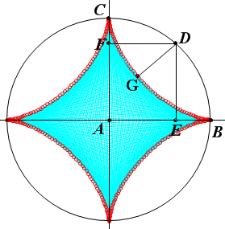
图1
在《比尔究竟看到了什么》一文的最后，我们提出了一个思考问题：在梯子下滑过程中，梯子上到墙角距离最近的一点在哪里？我们都能轻松回答这个问题，那就是墙角到梯子的垂足。
有了前面的研究与发现，我们会自然而然地提出下面的问题：
当梯子滑动过程中，墙角到梯子距离最近的点所形成的路径是一条什么曲线？墙角到梯子距离最短的线段所扫描过的区域又是一个什么形状的图形呢？
下面我们就在计算机上研究这个问题，操作如下：
（1）打开文件“距离墙角最近的点.zjz”，为一个梯子模型。
（2）自点A向EF作垂足P，跟踪点P和线段AP，并设置不同的跟踪颜色。
单击点D的动画按钮，结果如下图2所示，得到了一个像是花朵一样的曲线，花朵具有四个花瓣。
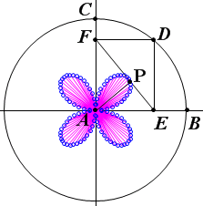
图2
事实上，点P所经过的路径就是数学上的四叶玫瑰线。
为了更好地研究四叶玫瑰线，我在这里介绍一下数学中常用的另一种坐标系，叫作极坐标系。如下图3所示，在平面上取一个定点O，自点O引一条射线OX，同时确定一个单位长度和角度的正方向，这样就建立了极坐标系，其中O称为极点，射线OX称为极轴。极坐标系由瑞士数学家贝努利在1691年创建，它是一种用距离和角来确定点的位置的坐标系，在航空、航海中具有广泛的应用。
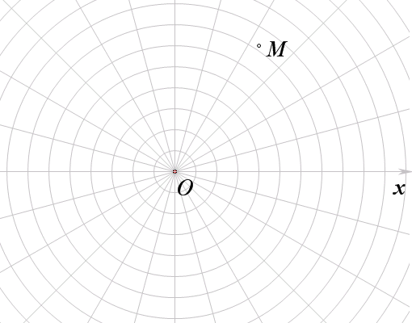
图3
设M是平面上任一点，ρ表示OM的长度，θ表示以射线OX为始边、射线OM为终边所成的角。那么有序数对（ρ，θ）称为点M的极坐标。显然，极坐标系中每一个有序数对（ρ，θ）决定一个点的位置。其中ρ称为点M的极经，θ称为点M的极角。
以下是几种常见几何图形以及它们的极坐标方程：
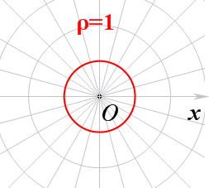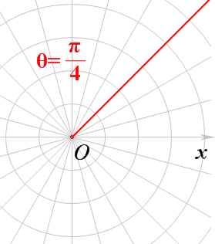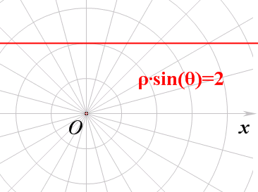
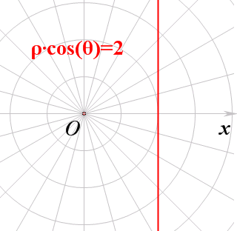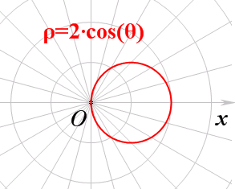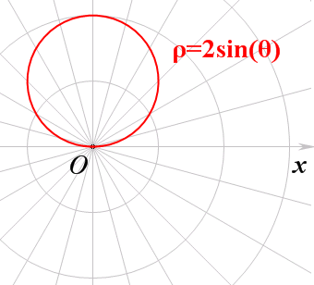
图4
极坐标系和极坐标方程在处理很多问题的过程中，会给我们带来许多方便。例如作为圆锥曲线的椭圆、双曲线和抛物线，虽然各有特点，但是他们又有统一的一面。实际上，在极坐标系中，我们可以将圆锥曲线统一定义为：
平面内，到一定点（焦点F）和一条定直线（准线m）的距离之比等于常数（离心率e）的点的轨迹。
设定点F到定直线的距离为p，下面我们求定点到定直线的距离之比为常数e的点的轨迹的极坐标方程。
为了便于表示动点到定点的距离，如图5所示，取定点F为极点，以垂直于定直线m的方向为极轴的正方向，建立极坐标系。
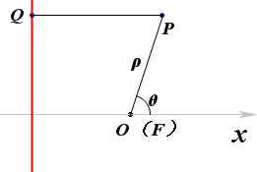
图5
设P（ρ，θ）是圆锥曲线上任意一点，由定义知：FP/QP=e。
即有：ρ/(ρcos(θ)+p)=e。
因此所求轨迹的极坐标方程是：ρ=ep/(1-ecos(θ))。
下面我们在计算机中画出这个方程对应的曲线，操作如下：
（1）打开文件“圆锥曲线的极坐标方程.zjz”，如下图6所示，极点O到直线m的距离为2，以及平面直角坐标系中的点（-3，a），这个点可以被拖动从而改变参数a的值。
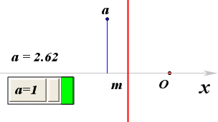
图6
（2）在快捷菜单中单击“函数或参数方程曲线”命令，在弹出的对话框中，如下图7所示，选择函数类型为：极坐标ρ=f（θ），在对应的编辑框中输入：a*2/(1-a*cos(thet))，然后设置参数变量thet的范围为：0到2*pi，然后单击“确定”按钮完成，结果如图8所示。在计算机系统中字母e代表的是自然对数的底，是一个常数，约等于2.718281828459，因此我们用另外一个参数a表示圆锥曲线的离心率。另外，极坐标方程的变量θ用thet表示，方便直接输入。
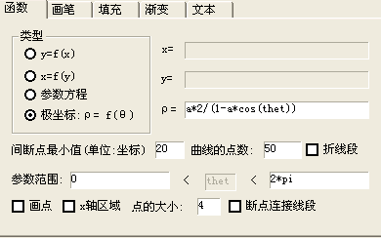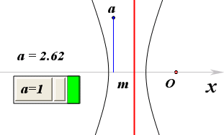
图7 图8
拖动点a，改变参数a的值，可以观察圆锥曲线的变化。如下图9所示，可以发现：
当离心率大于0且小于1时，方程ρ=a*2/(1-a*cos(thet))表示椭圆；当离心率等于1时，方程ρ=a*2/(1-a*cos(thet))表示抛物线；当离心率大于1时，方程ρ=a*2/(1-a*cos(thet))表示双曲线。
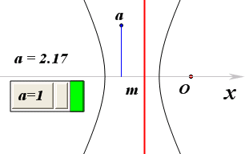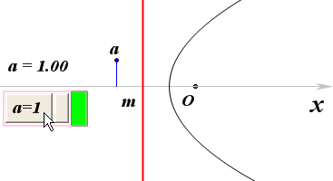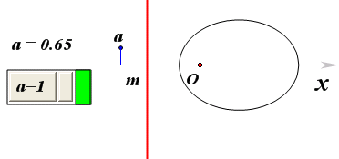
图9
可以说，在极坐标系中，椭圆、抛物线、双曲线的方程得到了完美的统一。
在本文的开始我们所得到的四叶玫瑰线的极坐标方程是ρ=sin(2θ)，事实上，极坐标方程为ρ=sin(nθ)的曲线都叫作玫瑰曲线。打开文件“玫瑰曲线.zjz”，可以看到极坐标方程为ρ=sin(nθ)的曲线，鼠标选择变量n的标示，如下图10所示，当光标变为横向的箭头时，单击鼠标并左右拖动可以变量n的值。
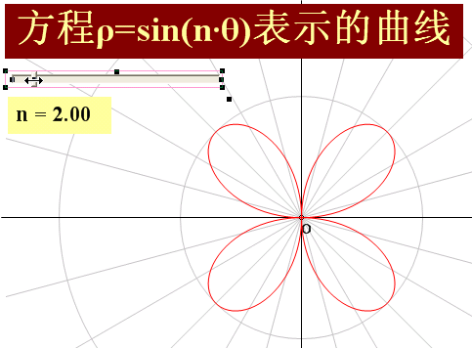
图10
以下是当n为不同整数时对应玫瑰线的形状：
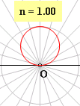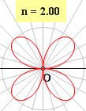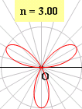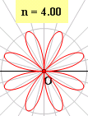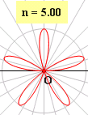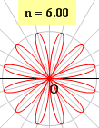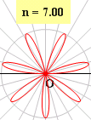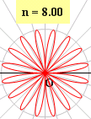
图11
通过上面的图案，你能发现玫瑰曲线的花瓣数目与它对应方程中的参数n有什么关系？

思考问题：
（1）极坐标方程为ρ=cos(nθ) 的曲线，也是玫瑰曲线，请你在计算机上画出它的图像。ρ=cos(nθ)的图像与ρ=sin(nθ)的图像之间有什么区别和联系？
（2）打开文件“极坐标方程与曲线-1.zjz”，如下图12所示，可以看到极坐标方程ρ=sin(θ/n)（n为自然数）对应的曲线，你能描述一下这条曲线的形状吗？它有什么特征？这条曲线它对应方程中的参数n有什么关系？
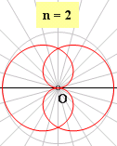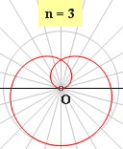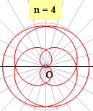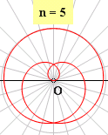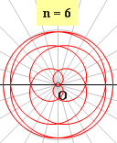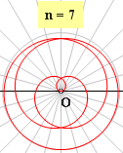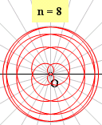
图12
（3）打开文件“极坐标方程与曲线-2.zjz”，可以观察到极坐标方程ρ=sin(kθ)（n为实数）对应的曲线，单击动画按钮“动画：k[2^(1/2)，5^(1/2)]”，k的值由2^(1/2)变为5^(1/2)，下图13是对应的曲线形状。
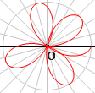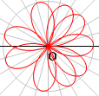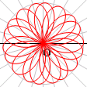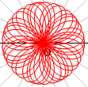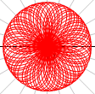
图13 图14
打开曲线的属性对话框，然后将变量thet的范围由[0，2*pi]修改为[0，4*pi]，观察对应的曲线；然后将变量thet的范围修改为[0，8*pi]、[0，16*pi]、[0，32*pi]，依次对应的曲线如图14所示。
若将变量thet的范围修改为[0，64*pi]，那么曲线会有什么变化趋势？从中你能发现什么规律？当k为无理数时，极坐标方程ρ=sin(kθ)的图像有什么特点？对照前面《车轮滚动与旋轮线》一文中所总结得到的旋轮线的规律，请你总结极坐标方程ρ=sin(kθ)（k为实数）对应的玫瑰曲线与参数k之间什么关系？

